Jméno: ____________________ Třída: ____________ Datum: ____________

🔍 Úkol 1 - Najděte cíl
- Otevřete stránku: https://najdisisvoucestu.cz a Vyberte variantu, kterou určil(a) učitel(ka) nebo přejděte na odkaz od učitele.
- Zobrazí se místo, kde jste a pole pro výběr trasy.
- Pomocí postupného výběru tras vyhledejte cíl.
Otázky:
- Jaké má jméno výchozí bod? ___________
- Našli jste cíl? Jaké má jméno? ___________
- Kolik jste navštívili míst, než jste našli cíl? ___________

🛍 Úkol 2 - Zvládnete najít cestu k cíli znovu?
Zapisujte si své volby cest, např: ABBAB, 131518, apod.
- 🛤 Cesta k cíli: _____________________________________________
S vyučujícím (ve skupině) porovnejte, zda jste našli nejkratší trasu.

✏️ Úkol 3 - Vyberte z nabízených správnou variantu nebo nakreslete graf (mapu)
Podívejte se na grafy (mapy) na druhé straně a vyberte a označte odpovídající tomu, který prohledáváte. Pokud žádný graf neodpovídá, zkuste ho nakreslit.

💡 Bonus - Zamyslete se
- Napište, kde v běžném životě můžeš narazit na podobné hledání cest?

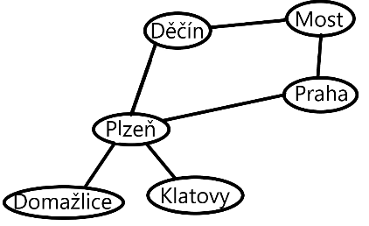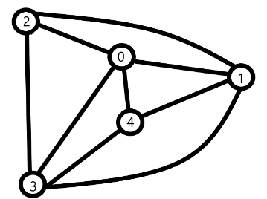
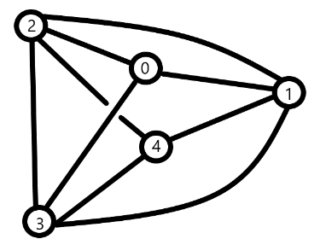
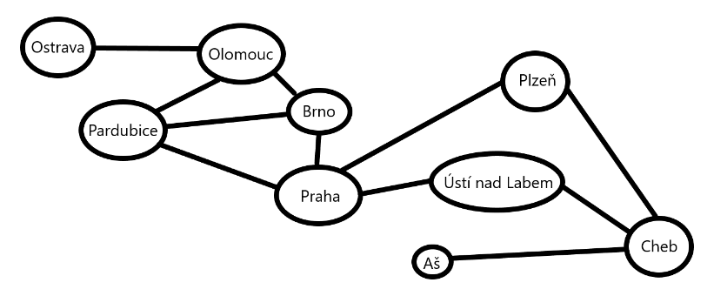
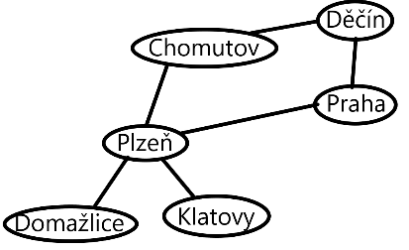
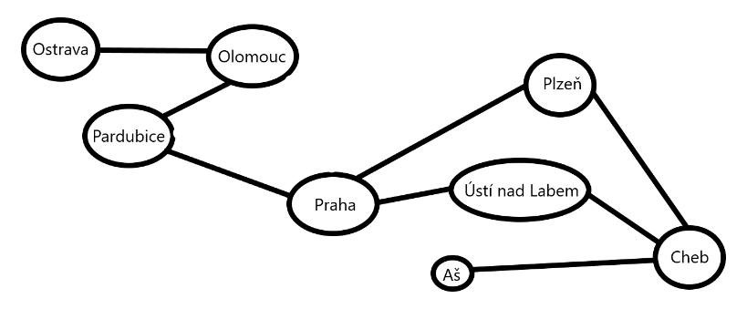
🖍 Nenašli jste správný, nakreslete graf zde:

